Глава Местной Администрации
15 июля 2022
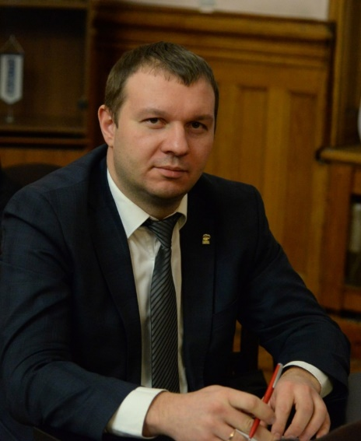
Глава Местной Администрации Новицкий Алексей Сергеевич
Родился в 1985 году в г. Минск.
В 2002 году окончил ГБОУ СОШ № 556 Курортного района Санкт-Петербурга.
Получил высшее юридическое образование в Российском государственном педагогическом университете имени А. И. Герцена в 2010 году.
В 2018 году прошёл профессиональную переподготовку по программе «Государственное и муниципальное управление».
С 2012 года работал в муниципальном образовании в должностях юриста, помощника главы муниципального образования, заместителя главы Местной Администрации МО Чкаловское.
В 2017-2018 годы занимал должность заместителя главы Местной Администрации МО Коломна.
С 2019 года перешёл на должность Заместителя главы Местной Администрации муниципального образования муниципальный округ Чкаловское.
С 2022 года назначен на должность Главы Местной Администрации муниципального образования муниципальный округ Чкаловское.
В свободное время занимается активными видами спорта: футбол, теннис, баскетбол и волейбол.
Женат, воспитывает 2 сыновей.

Структура Местной Администрации
31 марта 2020
Заместитель главы Местной Администрации
Валерий Викторович Липин
(812) 230-94-87
Адрес: ул. Б. Зеленина, дом 20
Ведущий специалист - секретарь
(812) 230-92-39
Адрес: ул. Б. Зеленина, дом 20
Структурное подразделение по опеке и попечительству
(812) 230-76-46
Адрес: ул. Б. Зеленина, дом 20
Структурное подразделение учета и отчетности
Руководитель: Григорьева Нина Викторовна
(812) 498-79-24
Адрес: ул. Б. Зеленина, дом 20
Структурное подразделение по экономическому развитию и муниципальному заказу
Руководитель: Родникова Светлана Викторовна
(812) 230-94-87
Адрес: ул. Б. Зеленина, дом 20
Структурное подразделение по организационно-правовым вопросам
Руководитель: Осовский Сергей Владимирович
(812) 230-94-87
Адрес: ул. Б. Зеленина, дом 20
Структурное подразделение по социально-культурным мероприятиям
Руководитель: Пенькова Анна Адреевна
(812) 230-89-23
Адрес: ул. Б. Зеленина, дом 29
Структурное подразделение по техническому надзору и развитию территории
Руководитель: Бородин Юрий Алексеевич
(812) 230-94-87
Адрес: ул. Б. Зеленина, дом 20
Структурное подразделение по благоустройству и экологической безопасности
(812) 230-92-39
Адрес: ул. Б. Зеленина, дом 20
Главный специалист-инспектор по потребительскому рынку
(812) 230-92-39
Адрес: ул. Б. Зеленина, дом 20
Главный специалист по ГО и ЧС
(812) 230-94-87
Адрес: ул. Б. Зеленина, дом 20

